**Descrizione: Macintosh HD:Users:Elena:Desktop:ENGIM VARIE:logo engim completo.pdf**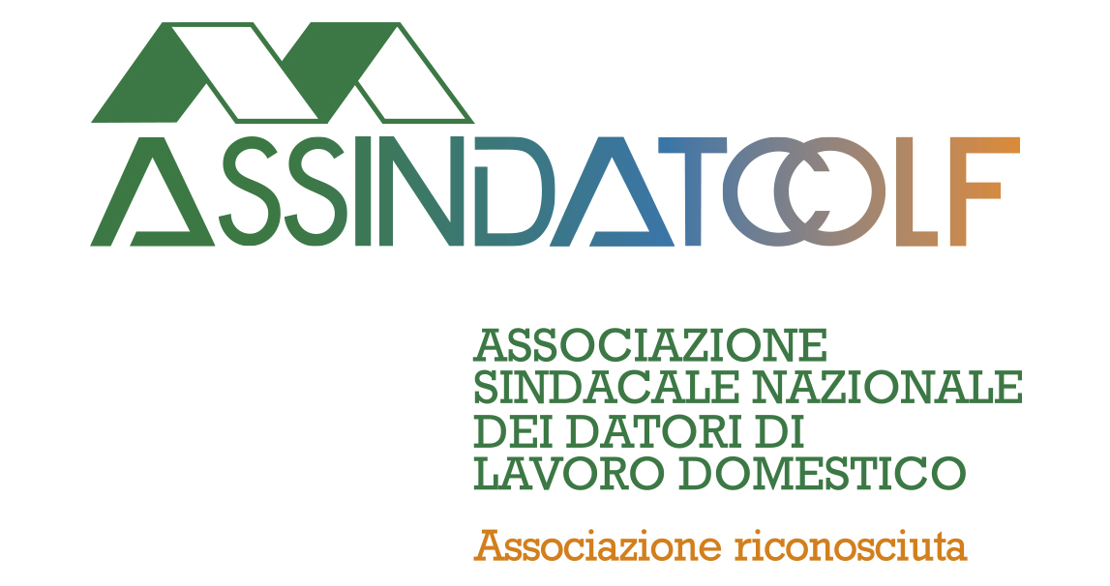

**FORMATO FAMIGLIA**

**A Torino, dal 21 Febbraio, al via i corsi di formazione gratuiti per collaboratori familiari**

**Promossi da Assindatcolf e realizzati in collaborazione con Engim Piemonte - Artigianelli Torino**

Da febbraio 2017 arriva a Torino il progetto **Formato Famiglia** di Assindatcolf, in collaborazione con gli **Enti Bilaterali**, per la qualificazione del personale domestico. Lo scopo è di **comprendere e anticipare i bisogni** del nucleo familiare, **rafforzando la professionalità** del personale domestico e **qualificando il loro ruolo in casa e in famiglia**.

A Torino ci pensano **Assindatcolf** e **Engim Artigianelli** a promuovere e realizzare i corsi.

Due sono i profili professionali:  **Colf polifunzionale** e **Assistente familiare** a persona anziana o a ridotta autonomia

**Gli obiettivi**

**Incrementare la formazione:** crediamo che una brava badante debba essere, prima di tutto, una brava colf!  Conoscere bene il proprio ambiente di lavoro, la casa, e prendersene cura; avere una buona relazione con la famiglia, saper organizzare e svolgere al meglio i lavori domestici, sino a prendersi cura di bambini e anziani a casa.

**Rafforzare l’apprendimento** **attivo:** vogliamo accrescere le abilità dei partecipanti attraverso laboratori professionali di cucina e guardaroba.

Il primo a partire è il corso **Colf Polifunzionale** a cui segue quello **Assistente alla Persona Anziana**, in programmazione.

**CORSO DI FORMAZIONE PER COLF POLIFUNZIONALE**

**Programma:** il corso trasmette e consolida competenze pratico-applicative per svolgere con cura i lavori domestici: dalle pulizie al riordino, dal guardaroba allo stiro, dalla spesa alla cucina, dalla cura delle piante e degli animali domestici sino a lezioni specifiche sulla Cas.sa.Colf e sul suo funzionamento.

**Requisiti:** -status lavorativo: soggetti occupati, soggetti in procinto di cambiare mansioni per esigenza della famiglia

- soggetti disoccupati in cerca di lavoro

- essere in regola con il permesso di soggiorno se cittadino non comunitario

- competenze di lingua italiana: auspicabile liv. A2 del Quadro Comune Europeo

**Durata:** 40 ore

**Calendario:** dal 21 febbraio al 23 marzo 2017

**Frequenza:** Tutti i martedì e i venerdì dalle 16.30 alle 20.30

**Sede:** Engim Piemonte Artigianelli Torino - Corso Palestro, 14 – 011 5622188

Al termine del corso e previa frequenza dell’80% delle ore, viene rilasciato ai partecipanti un **attestato di frequenza**.

Per maggiori informazioni rivolgersi al N. Verde 800.162.261 o alla sede Assindatcolf di Torino 011.5214218